Pour info jpense les couleur du site sa serai stylé un mélange entre noir,bleu et violet.

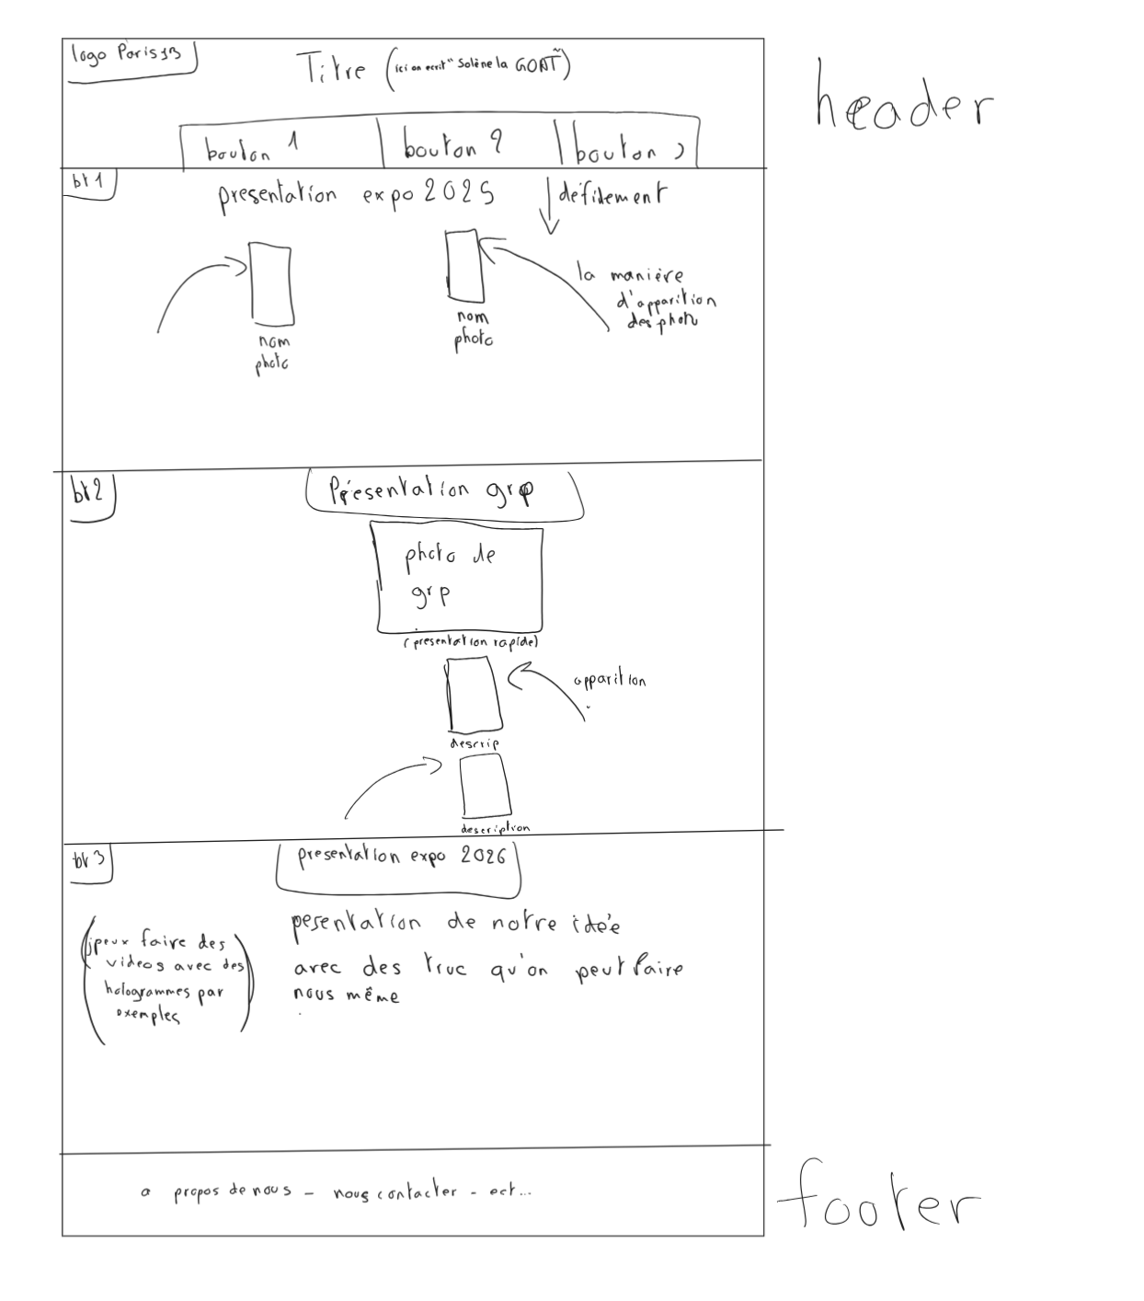

ok parfait(amirta)

ptn le screenshoot est moche